写在前面。可以直接做的：

键位适配先做键盘的就好了。

1. 将背包的第一行开辟为腰带栏，直接显示在屏幕正下方，可以切换。
2. 将推动柱子的功能做成可以推拉式，使用E键切换状态，玩家对柱子摁E抓住柱子，依旧是沿轨道方向移动柱子。

# 正文

依旧是基于已有的东西，以添加内容为主，而非推翻原有的东西。

描述：

根据不够有趣的特点，期望向生存（玩家的食物摄入/温度），养成（和史莱姆进一步互动，不仅是作为原料），解谜（符文魔法，就是之前的所谓元素回路，一样，没有改变），战斗（和史莱姆或者一些特殊boss）。

可见工作量会很大，所以上述的东西不会放在一个优先级，先把基础的玩法整出来。

背景

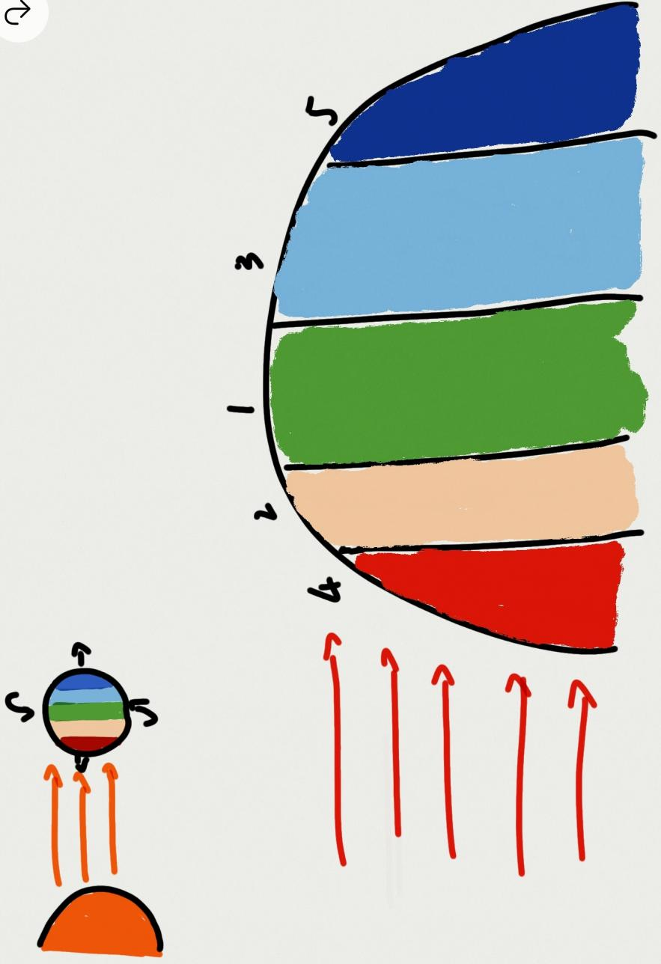

设定上这个星球的自转轴是朝向恒星的，也就是自转角接近90°。

因此从左到右由于接受太阳热量的不同，形成了五种生态环境。从左到右为极热的熔岩区域，炎热的沙漠区域，温和的区域，寒冷的冰原区域，极寒的永夜区域。

玩家最开始来到区域1。获得一些基础的抗热能力。进入区域2，获得基础抗寒能力，进入区域3，获得强抗热能力进入区域4，获得强抗旱能力进入区域5。这就是大体的流程。

我们现在第一张图就是在区域1。